office 2021

download link:

https://babyroe9988.pixnet.net/blog/post/108238669

office 2021 專業增強版序號

Y4NHW-9YKPT-BM8MX-DGTCY-88JM9

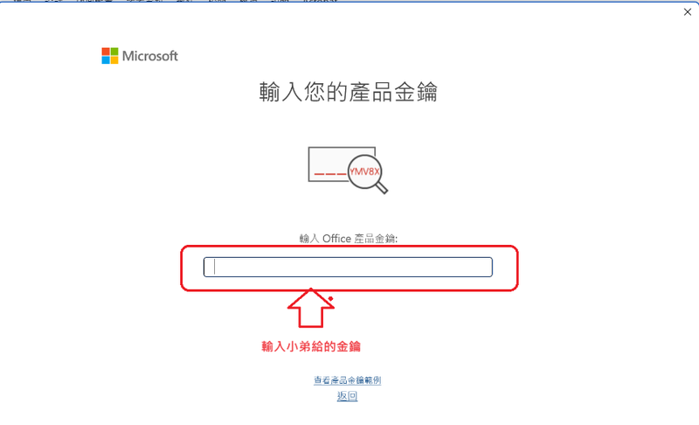

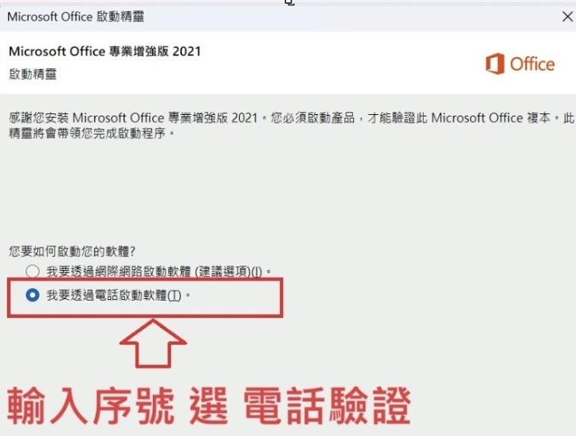

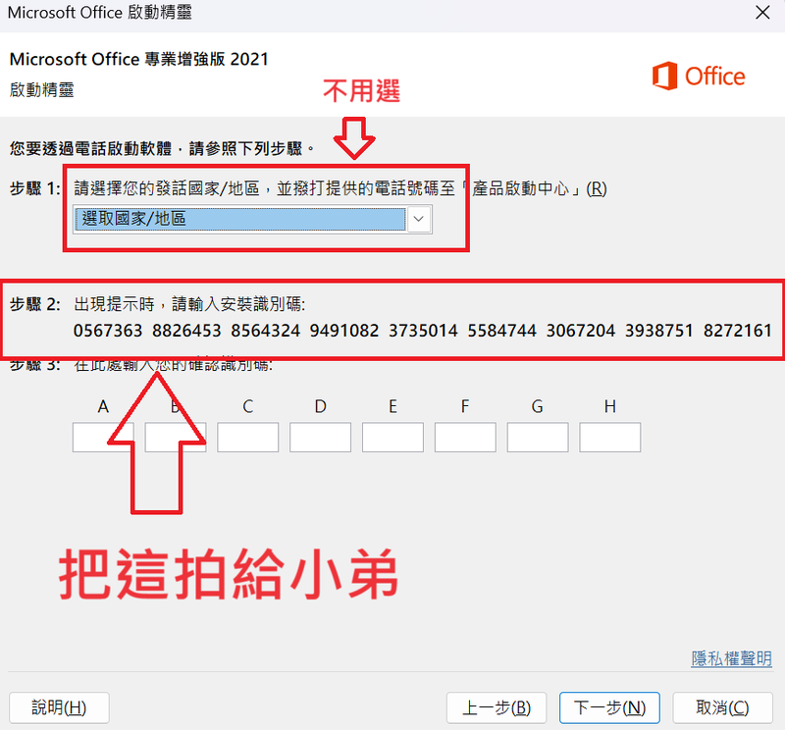

開通好囉 上一步選網路驗證 (這序號驗證過囉 之後重灌 用小弟給的序號選網路驗證 綁定硬碟和主機板可無限重灌)